Ejercicios de semana 3.

- Cree diagramas de flujo de los Ejercicios de Pseudocódigo previamente creados.

- Cree un pseudocódigo que le pida un precio de producto al usuario, calcule su descuento y muestre el precio final tomando en cuenta que:
  - Si el precio es menor a 100, el descuento es del 2%.
  - Si el precio es mayor o igual a 100, el descuento es del 10%.
  - Ejemplos:
    - 120 → 108
    - 40 → 39.2

Resultado:
- Inicio
- Pedir Precio
- Definir Nuevo_Precio
- Definir Descuento
- Si (Precio < 100) Entonces:
a- Descuento = Precio*0.2
- Si no
a- Si (Precio >=100) Entonces:
i- Descuento = Precio * 0.1
b- Fin Si
- Fin Si
- Nuevo_Precio =Precio – Descuento
- Mostrar “El nuevo precio es de:”, Nuevo_Precio
- Fin
Diagrama de flujo:

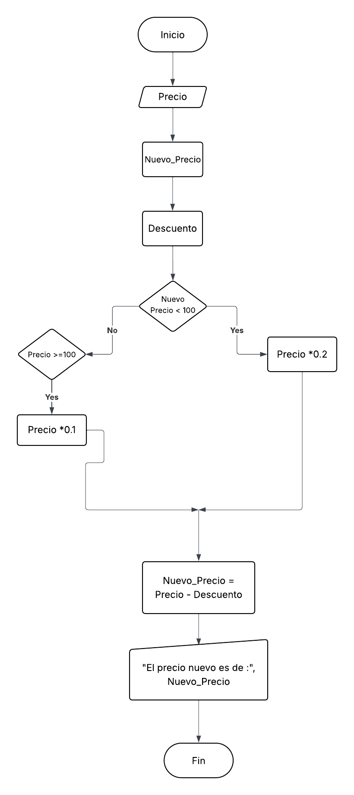

- Cree un pseudocódigo que le pida un tiempo en segundos al usuario y calcule si es menor o mayor a 10 minutos. Si es menor, muestre cuantos segundos faltarían para llegar a 10 minutos. Si es mayor, muestre “Mayor”. Si es exactamente igual, muestre “Igual”.
  - Ejemplos:
    - 1040 → Mayor
    - 140 → 460
    - 600 → Igual
    - 599 → 1
Resultado:
- Inicio
- Pedir Tiempo_Usuario
- Definir Tiempo = 600
- Definir Resultado
- Si (Tiempo_Usuario < Tiempo) Entonces:
a- Resultado = Tiempo – Tiempo_Usuario
- Si no
a- Si (Tiempo_Usuario == Tiempo) Entonces:
i- Mostrar “El tiempo es igual”
b- Si no
a- Si Tiempo_Usuario > Tiempo) Entonces:
i- Mostrar “El tiempo es mayor”
c- Fin si
- Fin si
- Mostrar “El tiempo restante es de:”, Resultado
- Fin
Diagrama de flujo:
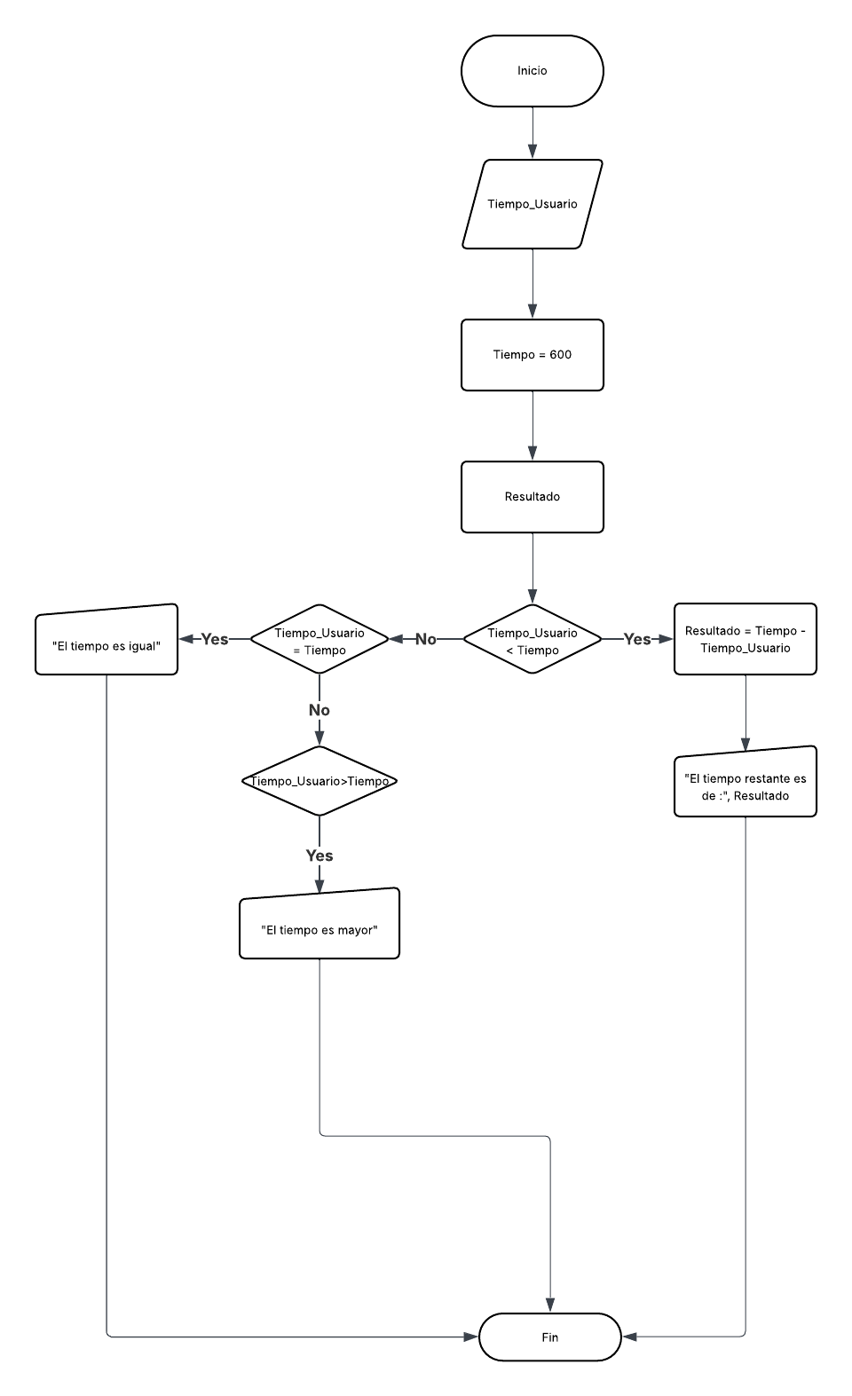

- Cree un algoritmo que le pida un numero al usuario, y realice una suma de cada número del 1 hasta ese número ingresado. Luego muestre el resultado de la suma.
  - 5 → 15 (1 + 2 + 3 + 4 + 5)
  - 3 → 6 (1 + 2 + 3)
  - 12 → 78 (1 + 2 + 3 + 4 + 5 + 6 + 7 + 8 + 9 + 10 + 11 + 12)

Resultado:
- Inicio
- Pedir n
- Definir Suma = 0
- Para i = 1 hasta n hacer:
a- Suma = Suma + 1
- Fin Para
- Mostrar “La suma hasta”, i, “es:”, Suma
- Fin

Diagrama de flujo
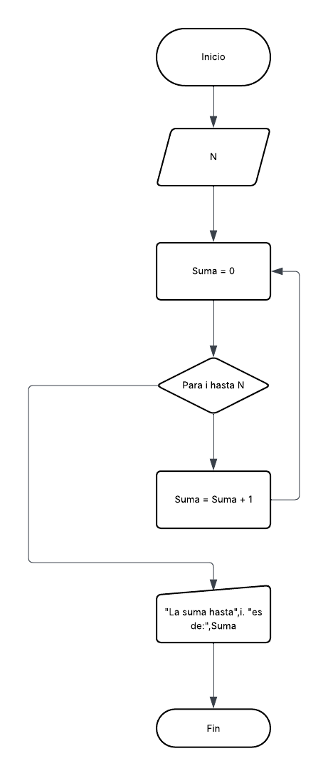

⭐ Ejercicios Extra
- Cree un algoritmo que le pida 2 números al usuario, los guarde en dos variables distintas (primero y segundo) y los ordene de menor a mayor en dichas variables.
  - Ejemplos:
    - A: 56, B: 32 → A: 32, B: 56
    - A: 24, B: 76 → A: 24, B: 76
    - A: 45, B: 12 → A: 12, B: 45

Resultado:
- Inicio
- Definir Primero
- Definir Segundo
- Pedir Numero_1
- Pedir Numero_2
- Si (Numero_1>Numero_2) Entonces:
a- Primero = Numero_1
b- Segundo = Numero_2
- Si no
a- Primero = Numero_2
b- Segundo = Numero_1
- Fin si
- Mostrar “El numero mayor es:”, Primero, “y el segundo es:”, Segundo.
- Fin

Diagrama de fujo

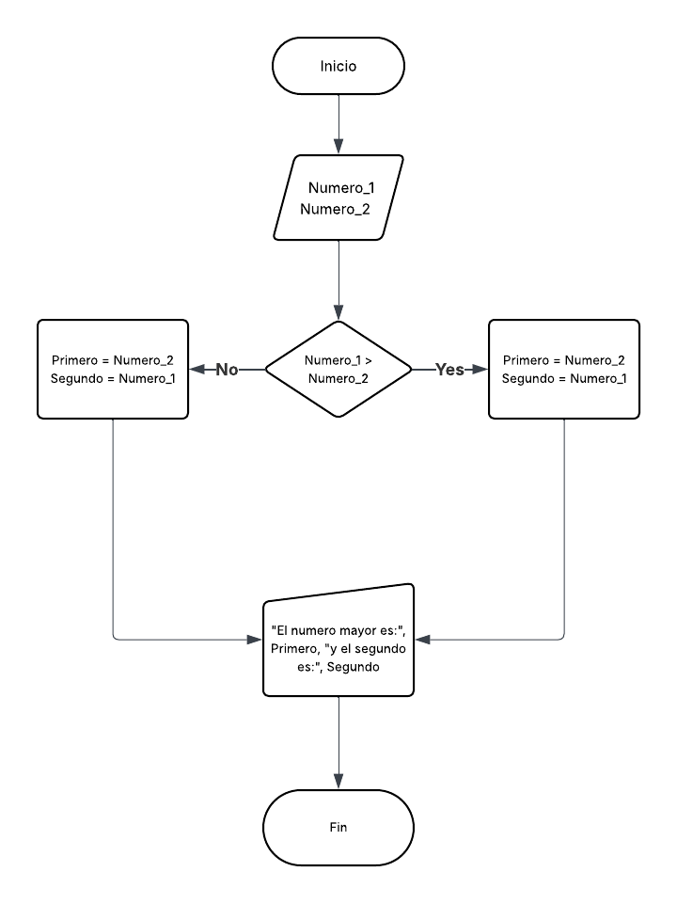

- Cree un algoritmo que le pida al usuario una velocidad en km/h y la convierta a m/s. Recuerda que 1 km == 1000m y 1 hora == 60 minutos * 60 segundos.
  - Ejemplos:
    - 73 → 20.27
    - 50 → 13.88
    - 120 → 33.33

Resultado:
- Inicio
- Definir Segundos_Convertidos = 3.6
- Definir Resultado
- Pedir Kilometros
- Resultado = Kilometros / Segundos_Convertidos
- Mostrar “La conversión de:”, Kilometros, “a metros por segundo es de:”, Resultado
- Fin

Diagrama de flujo

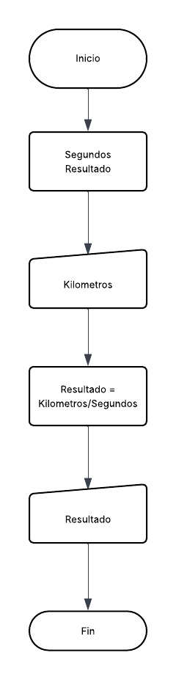

- Cree un algoritmo que le pregunte al usuario por el sexo de 6 personas, ingresando 1 si es mujer o 2 si es hombre, y muestre al final el porcentaje de mujeres y hombres.
  - Ejemplos:
    - 1, 1, 1, 2, 2, 2 → 50% mujeres y 50% hombres
    - 1, 1, 2, 2, 2, 2 → 33.3% mujeres y 66.6% hombres
    - 1, 1, 1, 1, 1, 2 → 83.3% mujeres y 16.6% hombres

Resultado:

- Inicio
- Definir Mujeres = 0
- Definir Hombres = 0
- Definir i, Sexo, PorcentajeM, PorcentajeH
- Para i = 1 hasta 6 hacer:
a- Pedir “Ingrese el sexo de la persona”, i, “(Si es mujer = 1 y si es hombre = 2)
b- Pedir Sexo
c- Si Sexo ==1 Entonces:
i- Mujeres = Mujeres+1
d- Si no
i- Hombres = Hombres+1
e- Fin si
- Fin Para
- PorcentajeM = (Mujeres/6)*100
- PorcentajeH = (Hombres/6)*100
- Mostrar “Porcentaje de mujeres:”, PorcentajeM, “%”
- Mostrar “Porcentaje de hombres:”, PorcentajeH, “%”
- Fin

Diagrama de flujo

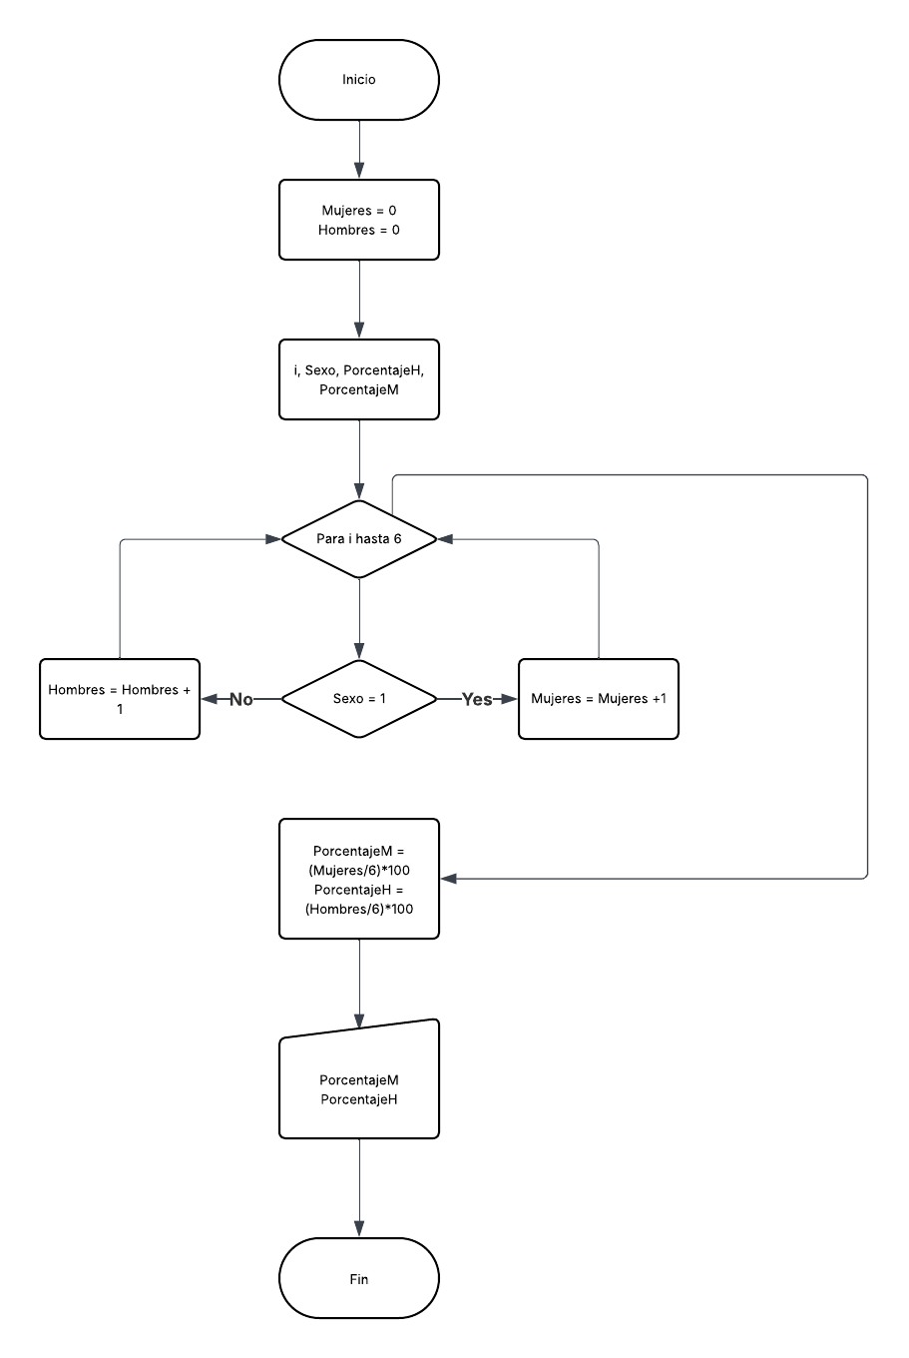

- Cree un diagrama de flujo que tenga un número secreto del 1 al 10, y le pida al usuario adivinar ese número. El algoritmo no debe terminar hasta que el usuario adivine el número.

Resultado:

- Inicio
- Definir Numero_Secreto
- Pedir Numero
- Mientras que Numero = Numero_Secreto
a- Mostrar “Correcto”
b- Mostrar “Intentar de nuevo”
- Fin Mientras
- Fin

Diagrama de flujo

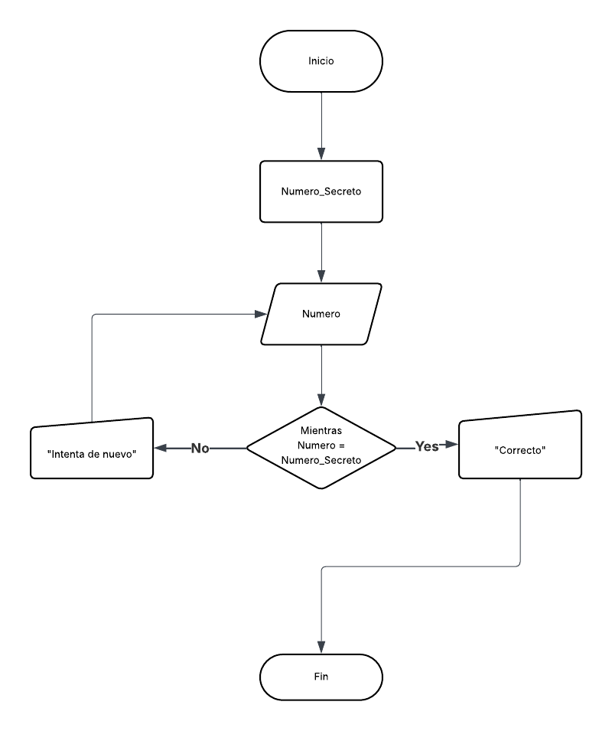

- Cree un diagrama de flujo que pida 3 números al usuario. Si uno de esos números es 30, o si los 3 sumados dan 30, mostrar “Correcto”. Sino, mostrar “incorrecto”.
  - Ejemplos:
    - 23, 30, 768 → Correcto (hay un 30)
    - 10, 15, 5 → Correcto (10 + 15 + 5 = 30)
    - 35, 56, 2 → Incorrecto (no hay ningún 30, y la suma de ellos tampoco da 30)

Resultado:

- Inicio
- Pedir Numero_1, Numero_2, Numero_3
- Si Numero_1 + Numero_2 + Numero_3 = 30
a- Correcto
Si no
a- Incorrecto
- Fin si
- Si Numero_1, Numero_2, Numero_3 = 30
a- Correcto
Si no
a- Incorrecto
- Fin si
- Fin

Diagrama de flujo

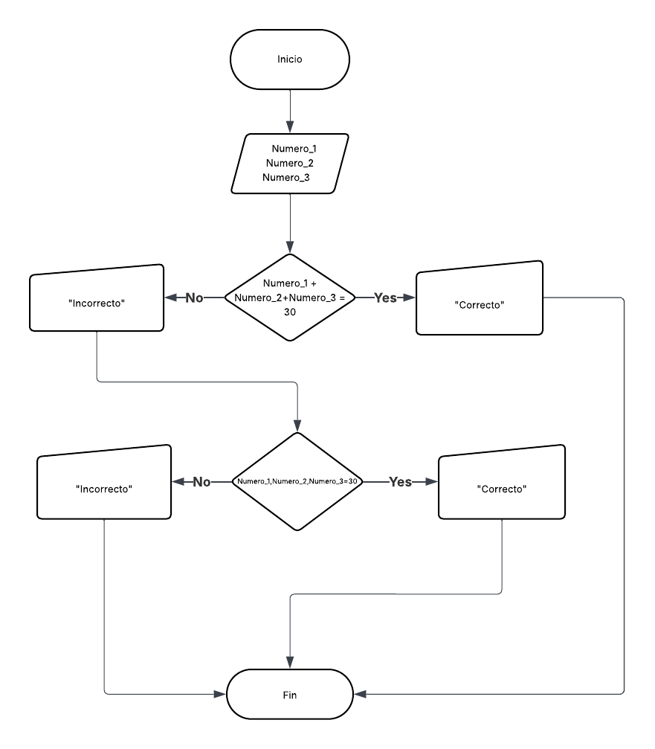

⭐ Ejercicios Extra
- Cree un diagrama de flujo que le pida 5 números al usuario y muestre el mayor.
  - Ejemplos:
    - 4, 76, 43, 6, 8 → 76
    - 1, 2, 3, 6, 7 → 7
    - 2132, 4355, 1132, 2323, 1214 → 4355

Resultado:

- Inicio
- Pedir n1
- Definir Mayor = n1
- Pedir n2
- Si n2>Mayor
a- Mayor = n2
- Fin si
- Pedir n3
- Si n3 > Mayor
a- Mayor = n3
- Fin si
- Pedir n4
- Si n4 > Mayor
a- Mayor = n4
- Fin si
- Pedir n5
- Si n5 > Mayor
a- Mayor = n5
- Fin si
- Mostrar Mayor
- Fin

Diagrama de flujo

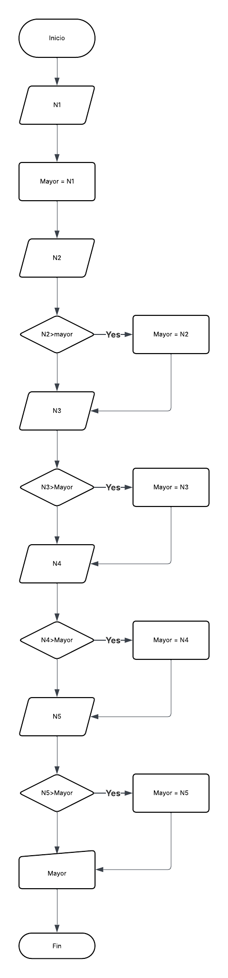
- Cree un diagrama de flujo que le pida un numero al usuario y muestre “Fizz” si es divisible entre 3, “Buzz” si es divisible entre 5, y “FizzBuzz” si es divisible entre ambos.
  - Ejemplos:
    - 33 → Fizz
    - 25 → Buzz
    - 30 → FizzBuzz

Resultado:
- Inicio
- Pedir N
- Si N % 3 = 0
a- Mostrar “Buzz”
Si no
Si N%5=0
a- Mostrar “Buzz”
Si no
Si N%5 y N%3 = 0
a- Mostrar “FizzBuzz”
- Fin si
- Fin

Diagrama de flujo

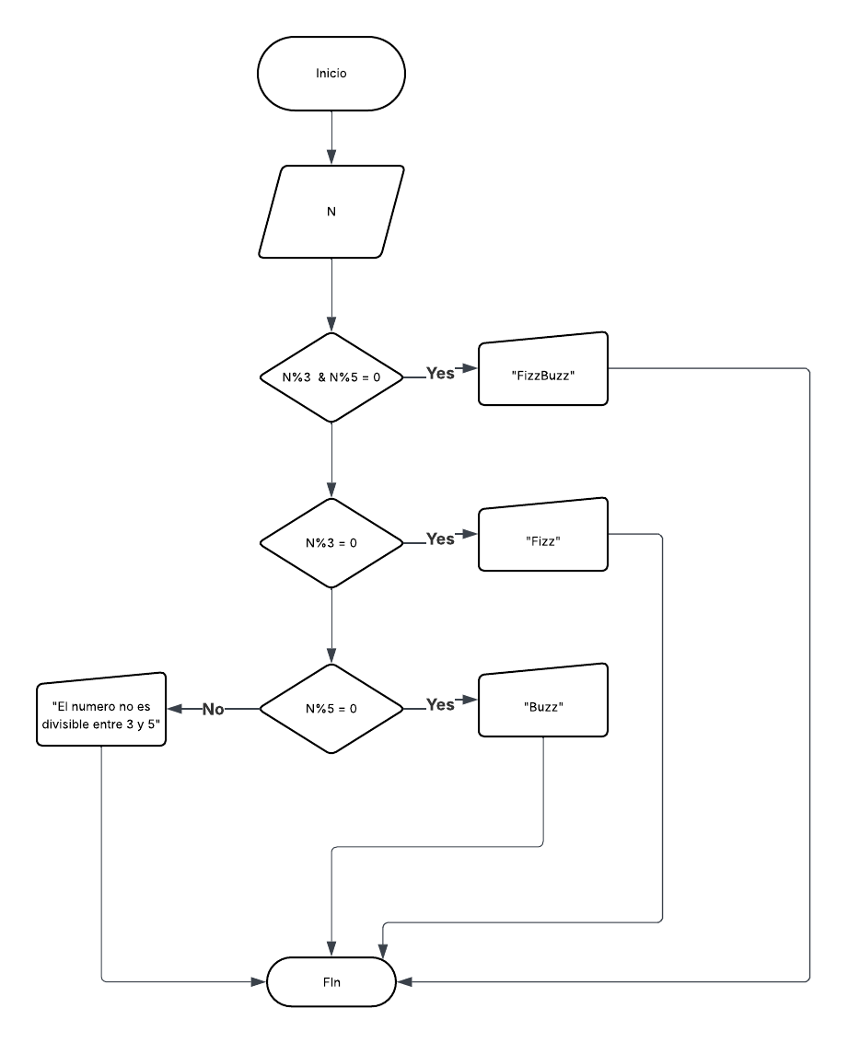

- Cree un diagrama de flujo que le pida 100 números al usuario y muestre la suma de todos.
Resultado:
- Inicio
- Definir Suma = 0
- Definir i = 1
- Mientras que 1 <=100
a- Pedir Numero
b- Suma = Suma + Numero
c- i = i+1
- Fin mientras
- Fin

Diagrama de flujo
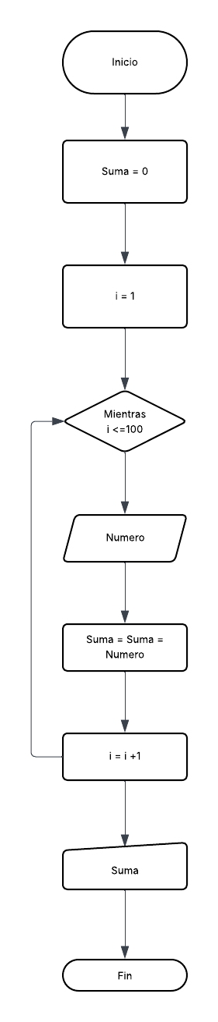

- Cree un diagrama de flujo que le pida 100 números al usuario y muestre el mayor de todos.
  - Ejemplos:
    - 4, 76, 43, 6, 8 → 76
Resultado:

- Inicio
- Pedir n1
- Definir Mayor = n1
- Definir i = 2
- Mientras que i < = 100
a- Pedir Numero
Si Numero > Mayor
a- Mayor = Numero
b- i = i + 1
Fin si
- Fin Mientras
- Mostrar Mayor
- Fin

Diagrama de flujo
